ＦＡＸ 0263-71-2507
５月８日（金）必着
Mail: nousei@city.azumino.nagano.jp
安曇野市役所農政課農業政策担当 行
令和8年 月 日
あまあづみスイーツフェア2026 参加申込書
６月26日（金）～７月12日（日）まで開催される「あまあづみスイーツフェア２０２６」に参加申し込みします。
事業者名
担当者氏名
電話番号
メールアドレス

（１）試作品開発について
①試作品開発用のあまあづみの入荷希望日を６/１(月)～12(金)までの間で教えて下さい。
②試作品開発用に必要な数量を記載してください。
③現段階で考えている「あまあづみ」のメニュー（案）を教えてください
①入荷希望日 | 第一希望 6 月 日 （ ）
①入荷希望日 | 第二希望 6 月 日 （ ）
②必要数 | ※数量を記載してください（裏面に規格があり各階級1箱単位）  2L(A品)： 箱 2L(B品)： 箱  L(A品)： 箱 L(B品)： 箱  M(A品)： 箱 M(B品)： 箱  S(A品)： 箱 S(B品)： 箱
③メニュー（案）

（２）その他（事業についてご不明な点、ご意見等を自由にご記入ください。)
裏面に続く→

「あまあづみ」とは・・・
令和６年に安曇野で生まれた新品種の夏秋いちごです。
通常の夏秋いちごは酸味がありますが、「あまあづみ」は、甘みがあり、香りが高いのが特徴です。
まだ、生産量が限られるため、市内消費をメインとしています。市民のみなさんに知ってもらい、地元で愛される品種に育てていくために、今年もフェアを開催することとしました。

【注意事項】
（１）あまあづみは、安曇野ブランドとして品質管理を徹底するため、JAあづみ（JAあづみ夏秋いちご部会員）を通じて販売を行います。
（２）原則として、店舗への配達は行いません。JAあづみ そ菜特産流通センター（安曇野市堀金烏川2764-1）で引き取りしていただける事業者を参加対象とします。
（３）注文に関してのお問い合わせは、JAあづみ販売開発課（0263-72-2933）までお願いします。
参加事業者には、注文方法や引き取り方法などを後日JAあづみから送らせていただきます。
（４）あまあづみの生産量が限られるため、最大７店舗でのフェア開催を予定指定しています。
応募者多数の場合は、選考のうえ参加者を決定します。

【規格、試作・フェア期間中の価格表】
階級 |  | １玉重量 | 試作・フェア期間中の  1箱価格（税込）
20玉（2L） | A品（秀・優） | 17ｇ以上～22ｇ未満 | ３，１００円
20玉（2L） | B品（良） | 17ｇ以上～22ｇ未満 | ２，８００円
24玉（L） | A品（秀・優） | 12ｇ以上～17ｇ未満 | ３，１００円
24玉（L） | B品（良） | 12ｇ以上～17ｇ未満 | ２，８００円
30玉（M） | A品（秀・優） | 9ｇ以上～12ｇ未満 | ３，０００円
30玉（M） | B品（良） | 9ｇ以上～12ｇ未満 | ２，７００円
35玉（S） | A品（秀・優） | 7.5ｇ以上～9ｇ未満 | ２，７００円
35玉（S） | B品（良） | 7.5ｇ以上～9ｇ未満 | ２，４００円
※A品は飾り用、B品はカット用です。
※各階級のA品・B品ともに箱単位でのご注文でお願いします。（1箱2パック入）
※時期によっては、ご注文の階級がご用意出来ない場合がございます。その場合は、ご連絡させていただきます。
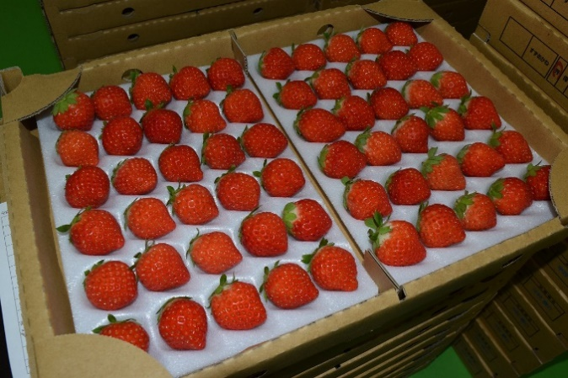
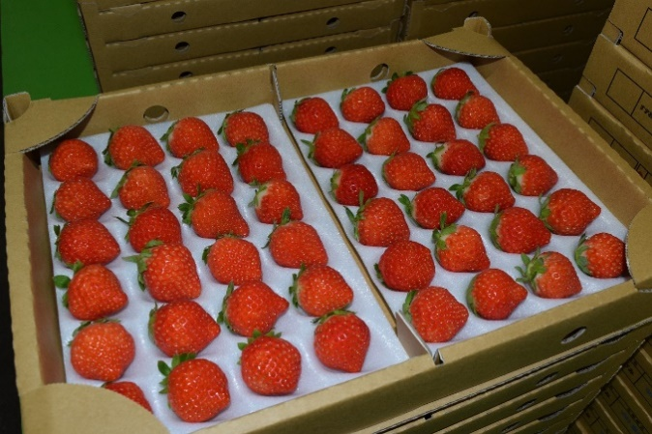
事務局：安曇野市農政課農業政策担当
電話：0263-71-2430 担当：鈴木
A品の1箱荷姿（左：Lサイズ、右：Mサイズ）

